

VY_32_INOVACE_05_Prvouka_
2.ročník_10_Stromy
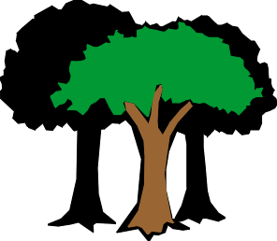

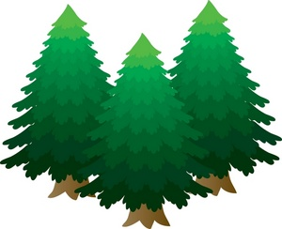

Autor : Mgr.Lenka Drozdeková, ZŠ a MŠ Hazlov, okr.Cheb
Vytvořeno : duben 2012

- Rozděl stromy na listnaté a jehličnaté.

LISTNATÉ | JEHLIČNATÉ
Buk
Dub
Borovice
Smrk

Modřín
Jedle
Bříza

Lípa

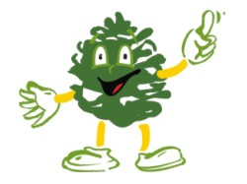

- Spoj strom nebo keř a jeho plody.
dub lískové oříšky
buk šípky
jírovec žaludy
líska bukvice
růže šípková bezinky
bez černý kaštany

Správné řešení úkolu

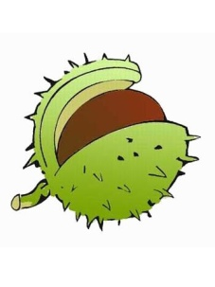
dub – žaludy, buk – bukvice, jírovec – kaštany, líska – lískové oříšky, růže šípková – šípky, bez černý - bezinky
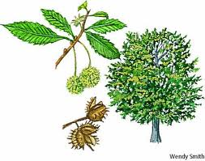
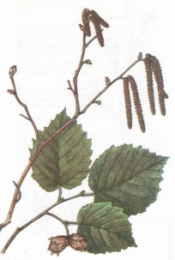
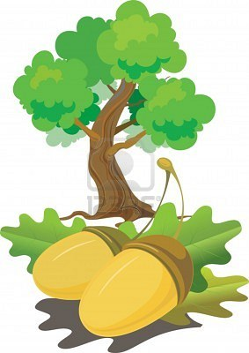


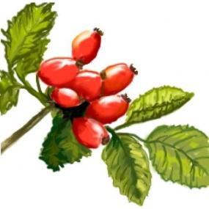
Který plod zde chybí ?

- Jaké listy má :
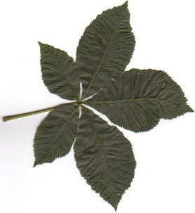
javor
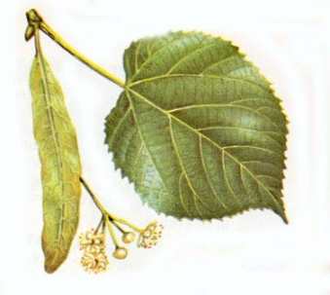
dub
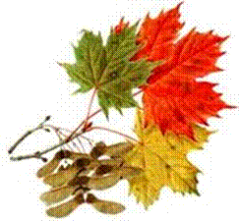
lípa
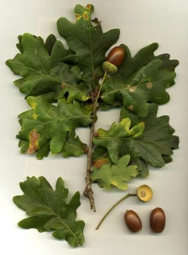
kaštan

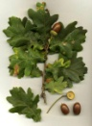
javor
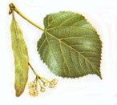
dub
Řešení lípa
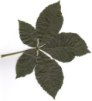
kaštan

Metodický list
Tento učební materiál je určen žákům 2.ročníku, předmět Prvouka, část Stromy. Je připraven pro použití na interaktivní tabuli s popisovačem, případně k vytištění.
Pracovní úkoly slouží k procvičování názvů stromů a plodů, k rozlišování listnatých a jehličnatých stromů, určování listů.
Úkol č.1 : žáci rozliší listnaté a jehličnaté stromy, textová pole jsou
pohyblivá, lze je tedy posunout do tabulky (listnaté – buk, dub,
bříza, lípa; jehličnaté – smrk, borovice, jedle, modřín).
Úkol č.2 : žáci čarou spojí strom nebo keř s jeho plodem, prohlédnou si
obrázky plodů a určí, který z výše uvedených tam chybí. Pod
barevnými obrazci jsou ukryta řešení (dub – žalud, buk –
bukvice, jírovec – kaštan, líska – lískové oříšky, růže – šípek,
bez – bezinky; v obrázcích chybí šípek).
Úkol č.3 : žáci opět spojují čarou strom s jeho listem (kaštan, lípa, javor,
dub).

Použité obrázky : www.cmis.cz/dum
Úvodní list :
http://www.aperfectworld.org/clipart/plants/trees02.gif listnaté stromy
http://www.rosiepiter.com/clipart_illustrations/three_pine_trees_0071-0908-2314-5028_SMU.jpg jehličnaté stromy
List č.2 :
http://www.hradeckralove.org/uploads/Tiskove/Aktuality/loga/logolesy.jpg logolesy
List č.3 : http://t2.gstatic.com/images?q=tbn:ANd9GcTYKUkGM7q1dF88kdzxhxYSmmsyBoeEwKfwg3zMBeDsObnwP0DJD70IHij-mw bukvice
http://us.123rf.com/400wm/400/400/vorkova/vorkova0906/vorkova090600001/5124626-aludy-le--c--na-list--pod-dubu-vektor-ilustrace.jpg žaludy
http://www.biotox.cz/botanicus/jpg/bph_0549.jpg líska
http://www.i-creative.cz/wp-content/uploads/2010/09/g.jpg kaštan
http://clipart.coolclips.com/150/wjm/tf05235/CoolClips_vc032168.jpg bezinky
http://img.ceskyinternet.cz/clanky/odstavce_nahledy/t_1246444062147_11.jpg šípek

List č.4 :
http://www2.uni-siegen.de/~ag-lamu/Blaetter/Kastanie.jpg list kaštanu
http://www.kidsnet.at/Sachunterricht/ahorn-Dateien/image006.gif javor
http://www.lacoctelera.com/myfiles/revuyon/443px-Quercus_robur.jpg dub
http://www.ri.net/schools/Narragansett/NHS/PerEwebpage/linden.jpg lípa

